武汉生物工程学院“专升本”考生网上缴费操作流程
一、手机银行途径
第一步：打开建行手机银行app,在首页点击右下方“悦享生活”。

第二步：点击左上方的城市定位，选择“武汉市”，然后点击上方的“学杂费”。（或打开建行手机银行app，直接搜索学杂费，城市定位选择“武汉市”，进入第三步）
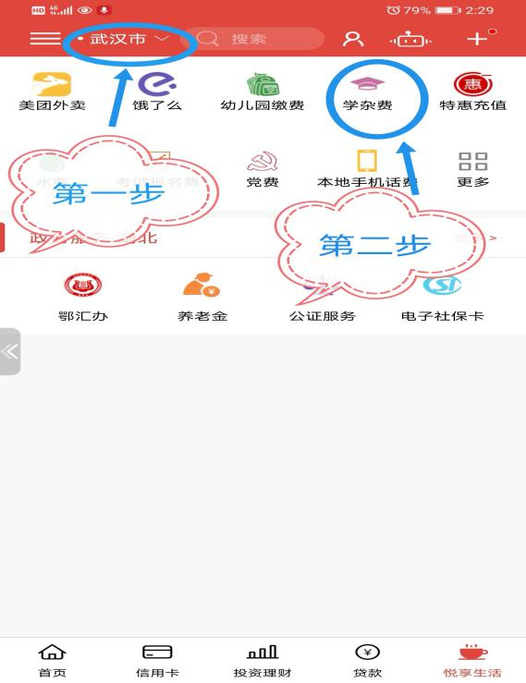
第三步：在搜索栏输入“武汉生物工程学院”，选择武汉生物工程学院。
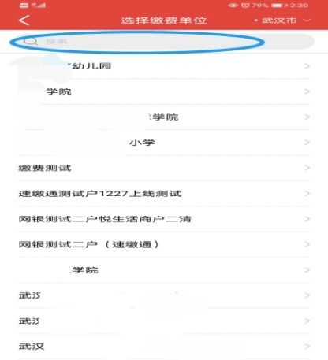
第四步：输入您的姓名，并请在“学号（考生号）”栏输入“专升本”考生编号，点击“查询”。
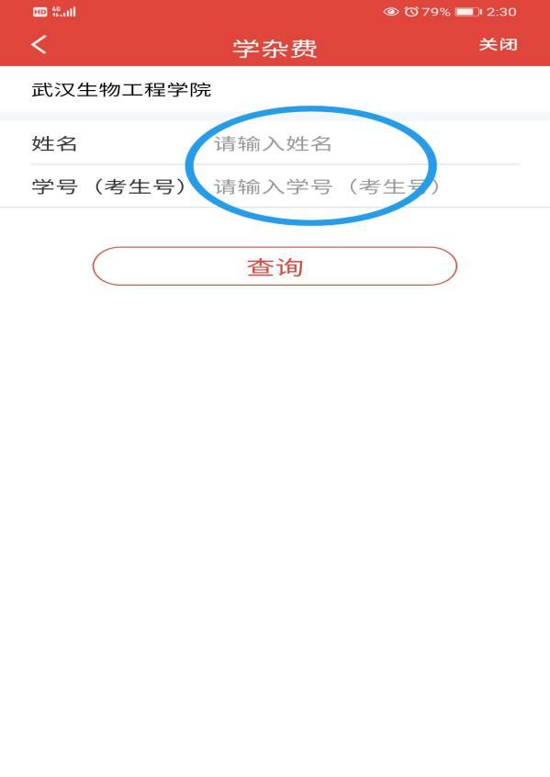
第五步：核对缴费项目，确认无误，点击“缴费”。（注：“专升本”考生报名缴费项目及金额仅在“代收费”栏）
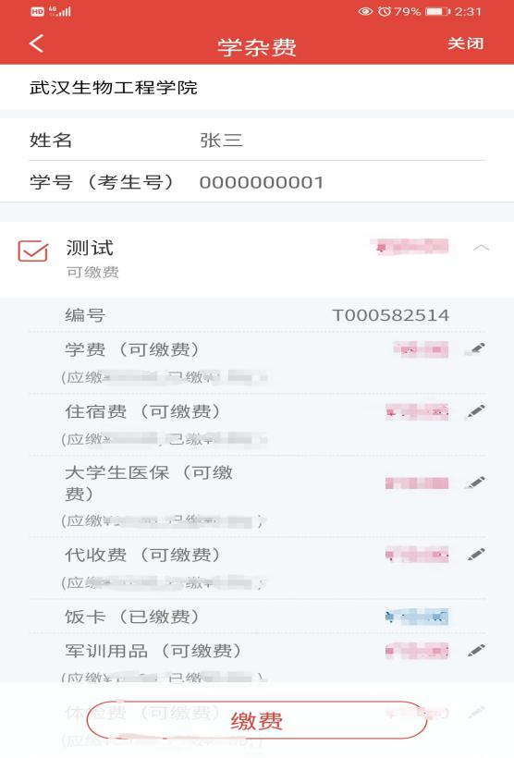
第六步：核对支付金额，确认支付账户余额充足，点击“确认支付”（注：支付账户不限学生本人建行卡，支付账户必须为建行卡1类账户）。
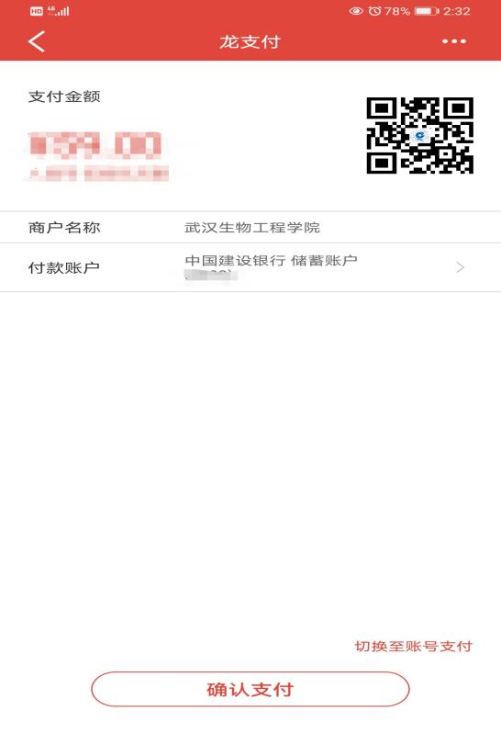
第七步：缴费成功，将缴费成功界面截屏保存。
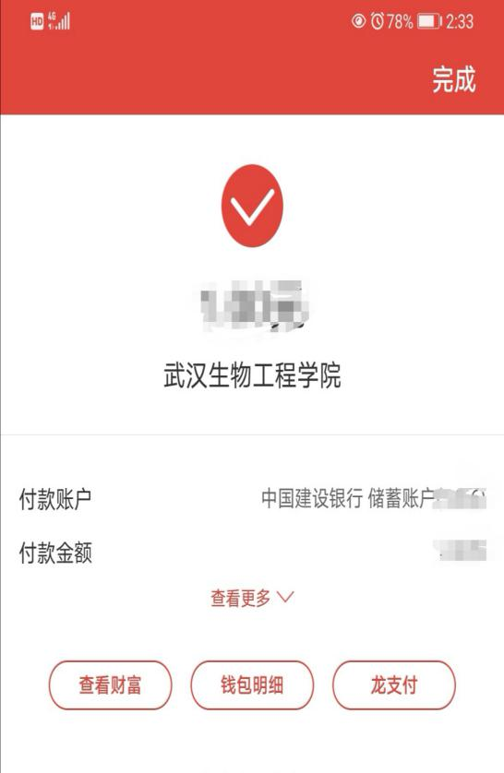

二、微信途径
第一步：打开微信，在微信搜索栏输入“中国建设银行公众号”，点击关注。


第二步：进入公众号，先点击下方的“悦生活”，再点击“生活缴费”。
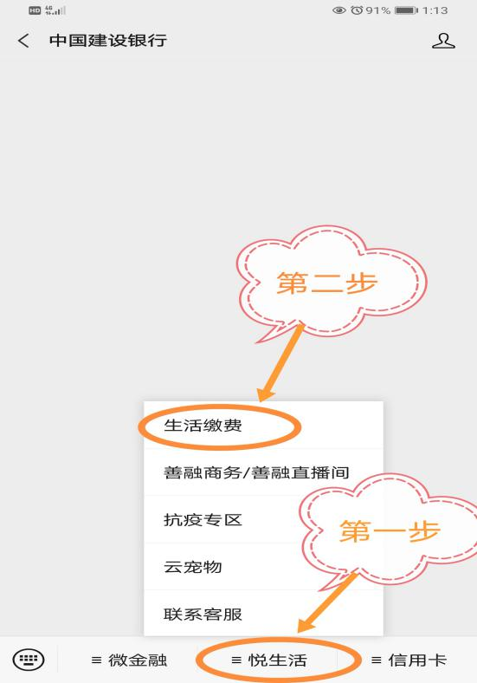

第三步：点击信息中的“点击这里，立即缴费”。
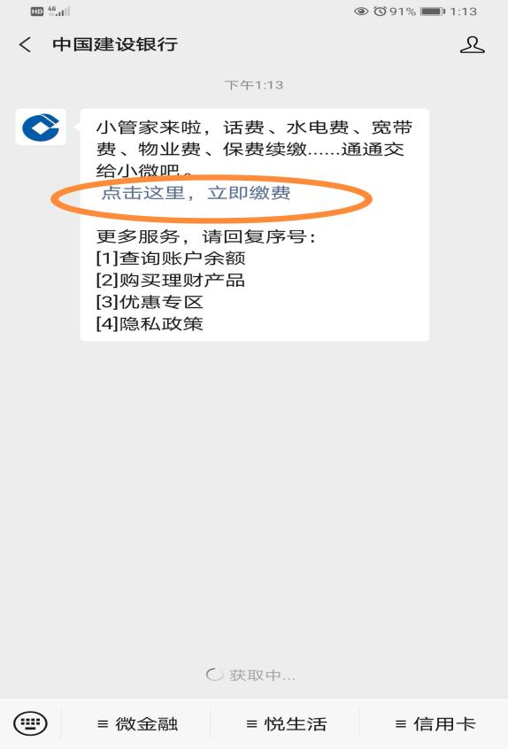

第四步：先将上方的城市定位选择为“武汉市”，再点击学校教育栏目中的“学杂费”。
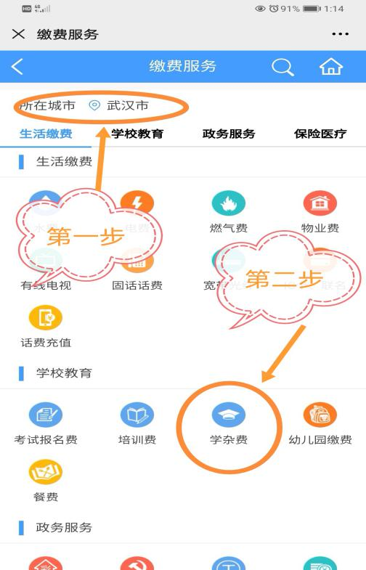

第五步：在搜索栏输入“武汉生物工程学院”，选择武汉生物工程学院。
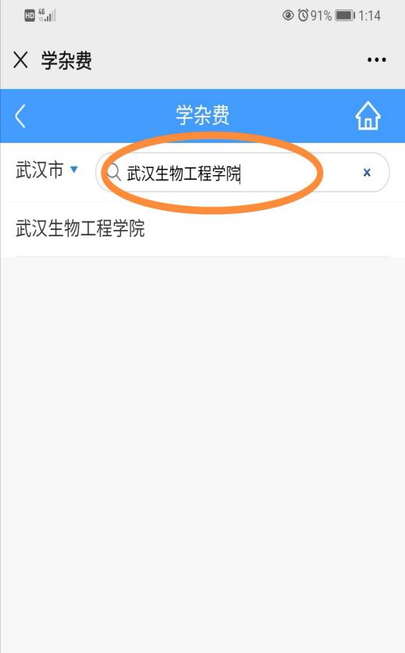
第六步：输入您的姓名、并请在“学号（考生号）”栏输入“专升本”考生编号，点击“查询”。

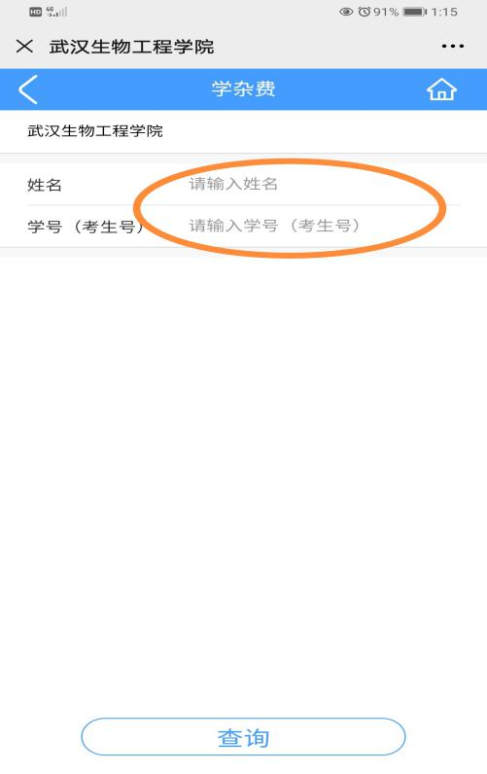

第七步：核对缴费项目，确认无误，点击“缴费”。（注：“专升本”考生报名缴费项目及金额仅在“代收费”栏）

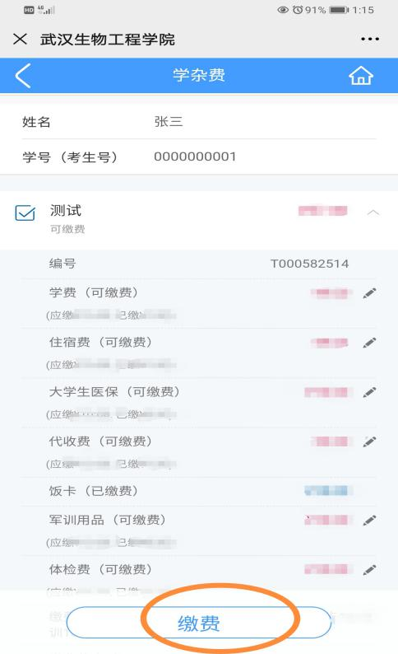
第八步：核对支付金额，确认支付账户余额充足，输入“活期储蓄账户/信用卡”账号以及支付账号户主的身份证后四位，点击“确认支付”（注：支付账户不限学生本人建行卡，支付账户必须为建行卡1类账户）
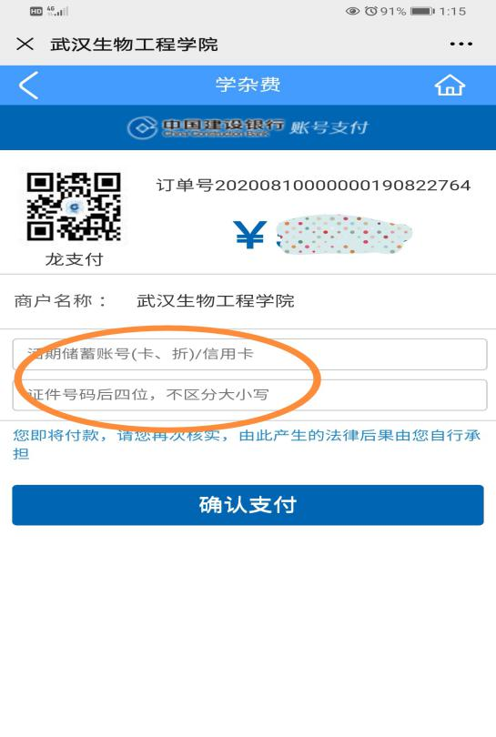
第九步：输入短信验证码，点击确认支付。
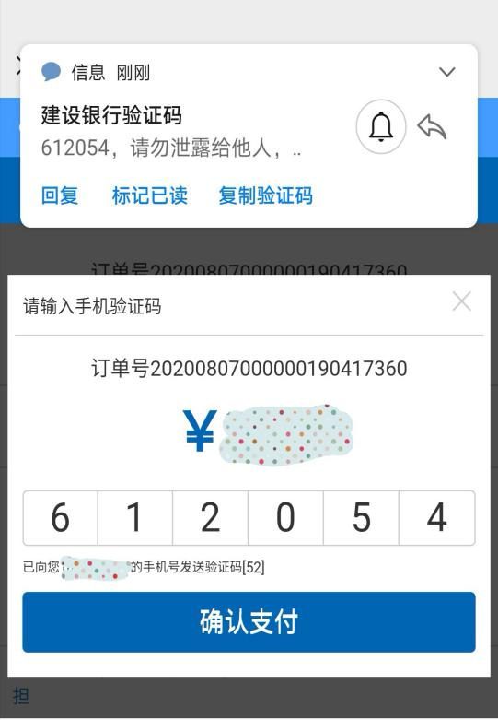
第十步：缴费成功，将缴费成功界面截屏保存。

